Kosmova Kronika česká

Zdroje informací o nejstarších Přemyslovcích nejsou vůbec spolehlivé. Z archeologických vykopávek se zdaleka nedozvíme všechno.
Nejčastějšími historickými prameny jsou staré kroniky a listiny uchované v archivech. Ale ani tam si nemůžeme být úplně jistí, protože sami dávní kronikáři si ledacos přimysleli, aby byl jejich příběh zajímavější, anebo aby se zalíbili současnému vládci.

Jedním z kronikářů byl vzdělaný Kosmas, který své zápisy prováděl na začátku 12. století. Psal latinsky, jak bylo tehdy naprosto běžné. Příběhy prvních přemyslovských knížat sám nemohl zažít a podle vlastních slov je zaznamenal jako „bájná vyprávění starců.“
Svoji současnost popisoval podle vlastních zážitků nebo z příběhů pamětníků.
Kosmova kronika patří k našim nejvzácnějším literárním památkám. Historikové ji považují z velké části za pravdivou nebo alespoň pravděpodobnou.
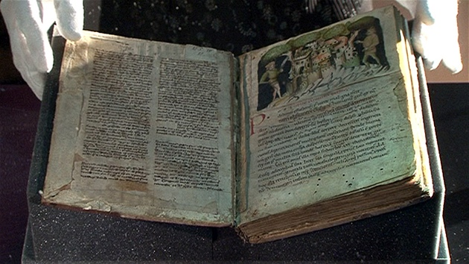
Kosmova kronika je uložena v Národním muzeu v Praze.

